

归档指南

湖州师范学院档案馆 2020 年 3 月

目录
档案基础知识 1
档案实务操作 3
第一章 档案收集 3
一、档案收集原则 3
二、档案收集方法 3
三、归档文件质量要求 3
第二章 档案整理 4
一、档案整理基本概念 4
二、档案整理原则 4
三、档案整理程序 4
第三章 档案归档实务 7
一、档案实体分类 7
二、上级来文 7
三、校内发文 7
四、重大会议（活动） 7
五、各类校级以上的竞赛（活动） 8
六、校级以上评奖文件 8
七、电子文件 8
八、实物归档 8
第四章 档案录入流程 9
一、登录系统 9
二、进入部门临时库 10
三、档案案卷录入 10
四、卷内文件录入 12
五、打印目录 14
六、上传电子文件 17
附录 1：档案馆分工及联系方式 22
附录 2：类目设置及档号编制方法 23

档案基础知识

一、档案的定义和要素
档案一词初始于明末清初之际，逐渐被广泛使用。
档案的定义为：档案是国家机构、社会组织或个人在社会活动中直接形成的有保存价值的各种形式的历史记录。
定义中包含四个要素：
- 档案来源：国家机构、社会组织或个人。
- 档案形成条件：(1) 必须是办理完毕的文件；(2) 必须是对日后具有一定查考和保存价值的文件；(3) 必须是按照一定规律集中存放起来的文件。可见，档案最基本含义是处理完毕、具有查考价值、集中存放起来的历史文件。
- 档案形态：包括档案的载体形式和档案内容的记录方式。档案的形态是多种多样的，而且随着社会的发展而不断变化和更新。不同的形态标志着档案和档案工作不同的发展阶段，也反映了社会文明发展的水平。
- 档案性质：档案是原始的历史记录，这是档案的本质属性。档案的原始性和记录性是档案区别于其他文献资料的独有特性和根本标志。

二、档案的种类
（一）按内容性质划分——文书档案、科技档案和各种专门档案
- 文书档案，即普通档案，是机关等单位在行政管理中形成的档案材料。它涉及面广、内容丰富，是最常见的档案种类。
- 科技档案，在科学研究、生产技术、基本建设等活动中形成的应当归档保存的图纸、图表、文字材料、录像和录音等科技文件材料。例如基建档案、设备档案、产品档案和科研档案。
- 专门档案，在从事专门活动中形成的有保存价值的文件材料。例如人事档案、会计档案、教学档案等。
（二）按载体划分——纸质档案和非纸质档案
- 纸质档案：以纸张为载体的档案，这是档案馆保管的主体。
- 非纸质档案：不仅包括纸张发明前的各类档案，例如甲骨档案、金石档案、实物档案等，而且包括胶磁等新型材料为载体的档案，例如胶片、光盘、磁盘档案等。

三、归档制度
归档是指各单位在工作活动中产生的文件材料办理完毕后，不得由承办部门
或个人分散保存，必须由文书部门或业务部门整理立卷，定期移交给档案部门集中保存。归档是国家法律规定的制度，即归档制度。
归档制度是档案部门收集工作的重要内容，也是各部门做好文件立卷归档工作，及时、科学地移交档案的重要依据。
归档制度包括归档范围、归档时间、归档案卷质量要求和归档手续。
- 时间要求。年度各类归档材料必须第二年六月底前完成移交，各部门归档时间详见每年归档通知。重大活动专项档案应在活动结束后一个月内完成档案移
交。

- 归档范围。参照《立卷部门档案归档范围和保管期限规定》（湖师院党办发〔2019〕12号）执行。
- 电子材料归档。除会议记录、保密材料等原始资料外，所有归档材料必须
纸质版和电子版“双轨”同步移交。归档部门须确保电子文件与纸质材料的一致
性，资料不全或不符合要求，档案馆可拒收。
- 实物档案。按照《关于向档案馆移交市（厅）级以上荣誉实物档案的通知》要求，将已有实物档案按时移交。
- 其他要求。
涉密档案单独整理、组卷，由各单位涉密人员以部门形式向档案馆移交。归
档纸质材料须为加盖公章的原件，要求用纸规范、字迹清晰、干净整洁、无圈画修改、未作任何标记、不含订书钉等金属物。其中，红头文件须包含正文、签发单、底稿。归档材料必须完整，如请示与批复、正文与附件应一并归档，不得遗漏和散失。归档的声像、实物档案须标明事由（事件）、时间、地点、人物等背景信息。

移交手续办理
- 归档材料移交时，交接双方当面清点核对，档案馆验收格后方可办
理移交手续。
- 归档单位需填写《案卷移交目录》，移交清单一式两份，交接双方经手人、分管负责人分别签字并加盖所在单位印章后，各留一份备查。

四、档案相关法律规章
- 《中华人民共和国档案法》（2020年修订）
https://www.saac.gov.cn/daj/falv/202006/79ca4f151fde470c996bec0d50601505.shtml
- 《中华人民共和国档案法实施办法》
http://www.saac.gov.cn/daj/xzfg/199906/dbbaa89751f8473ea5e6d4f51576a0ce.shtml
- 《普通高等学校档案管理办法》
http://www.moe.gov.cn/s78/A02/zfs left/s5911/moe_621/201001/t20100129_170434.html
- 《机关档案工作条例》
http://www.saac.gov.cn/daj/xzfg/198304/48af7a64f8914043a2f778f9865f09d5.shtml
- 《科学技术档案工作条例》
http://www.saac.gov.cn/daj/xzfg/198012/5739ffb6b8a64233a63bfbd6508ed2a9.shtml
- 《会计档案管理办法》
http://www.gov.cn/gongbao/content/2016/content_5041555.htm
- 《电子档案移交与接收办法》
http://www.saac.gov.cn/daj/gfxwj/201910/056dc3d08261458ba03231f8ca33e939.shtml
- 《电子公文归档管理暂行办法》 (2018 年修订)
http://www.saac.gov.cn/daj/tzgg/201901/6e8c79c08ff449bcb24fc285c6442d70.shtml
- 《浙江省实施<中华人民共和国档案法>办法》
http://www.zjda.gov.cn/art/2018/1/2/art_1378496_14746268.html
- 《省委办公厅浙江省人民政府办公厅 关于加强和改进新形势下档案工作的实施意见》
http://www.zjda.gov.cn/art/2014/7/29/art_1380934_12555082.html

档案实务操作

第一章 档案收集

一、档案收集原则

凡是反映本部门工作活动，办理完毕、具有查考和利用价值的各种形式和载体的文件均需要收集归档。

二、档案收集方法

1、平时收集。文书、业务部门工作人员文件处理完毕后，应及时向本部门兼职档案人员移交。
- 预立卷。各部门按照立卷类目条款将需要归档的文件材料初步立成案卷。预立卷类目是归档部门参照《立卷部门档案归档范围和保管期限规定》（湖
师院党办发〔2019〕12号），结合本部门当年工作计划和上年度归档情况编制的平时拟归档文件材料的目录，是预立卷工作的核心和依据。预立卷类目既要反映本部门常规工作的各个方面，又要突出年度工作的重点。
各部门兼职档案员根据本部门不同种类文件材料形成的特点，确定案卷类 目，合理分类存放；注明条款序号和条款名称，依次排放，以备文件材料归卷。
依照预立卷类目，及时将已经处理完毕的文件材料分门别类，依次入卷，并做好登记，以备查找。对外发文应在文件发出时，同时将底稿和存本归卷。
文件材料归卷时，应注意检查页数、附件等是否齐全完整，文书处理程序是否完成（有无漏阅、漏签），处理的来龙去脉是否注明，遇有不明之处及时询问承办人。
不属于归档范围的文件材料，另行存放。
平时工作中，兼职档案员要根据上年的文件材料归档情况、下年度的工作计划以及下年度安排的重大事项，对预立卷类目和文件夹准备作适当修改与调整，使预立卷工作日臻完备。
- 收发文登记。上级来文要做好收文登记，下发文件做好发文登记，清楚文件流向。及时催促承办人归还已办理完毕的文件材料，外借文件最好使用复印件，原件用以保存归档。
2、即时归档。各类专题活动、专题会议等，例如校庆活动、“群众路线”主题教育活动、疫情防控等，相应材料在活动结束后一个月内归档。
为确保档案工作的顺利进行，每个单位应当建立预立卷制度，在日常工作中做好档案资料的收集和整理。

三、归档文件质量要求

1、接收归档的文件必须是原件，签发稿手续要完备，落款及日期无遗漏，并盖有公章，发文号不能重复；

2、文件的起草、修改、核稿、签发，批示等都应使用蓝黑墨水或墨汁书写，不能采用铅笔或圆珠笔。文件的拟稿和缮印一律用A4纸；
3、传真件要进行复印，领导签发内容须签发在复印件上；
4、归档文件应完整、成套（如：请示必须有批复等）和准确；
5、文件用纸应统一规格，字迹要端正。

第二章 档案整理

一、档案整理基本概念

案卷：互有联系的若干文件组合装订而成即为案卷，它是档案归档的基本单位。案卷包含封面、卷内目录、文件内容和封底。
文件：案卷中的每一份独立的材料称为一个文件。
- 发文：行政机关等单位在行政管理活动或处理公务活动中产生的，严格按照法定程序和规范格式制定的文件。包括学校发文和上级单位发文，发文文件与其文号一一对应，具有唯一性。学校发文包含文件正文、正文附件、发文稿和发文稿中的相关附件签报。归档年度内本单位所有的发文和重要签报都要归档。
- 收文：单位部门收到上级机关下发的需要办理或普发性的文件（即上级来文）。上级来文中，针对本校的指令性、指导性文件为主要归档对象。与本校有关的或者明确提到本校的上级来文必须归档。

二、档案整理原则

档案整理要保持文件之间的历史联系，充分利用原有的基础，便于档案的保管和利用。文件整理要在来源、时间、内容和形式等方面保持相关性。
文件来源是文件的形成单位，它反映文件的重要程度和部门的职能活动，是文件之间的首要联系。
文件是围绕特定问题产生的，文件形成者的特定活动构成文件在内容方面的联系。针对同一问题的材料放在一起，有利于保持文件在内容上的完整性，是文件之间最紧密的联系。
时间指文件形成时间，文件按照年度划分，同一年度的文件放在一起，并依先后顺序排列，有助于系统了解和掌握文件形成的历史阶段及背景。
形式指文件的文种和载体形式等，整理时要考虑文件的文种和载体。

三、档案整理程序

档案整理包括档案分类、组卷、文件排列和编目。
（一）档案分类
档案分类是按照文件材料的来源、时间、内容和形式上的异同，把所收集积累的文件材料分成若干类别的工作。
具体做法：分年度→分问题→分保管期限（和密级）

1、文件材料按其形成或针对的年度分类，根据文件材料的不同时间，分别归入不同年度。
文件的形成时间与内容涉及的年度不一致，以文件内容针对的年度为准。对于有多个时间的文件一定要以文件内容针对的年度为主，如，计划、预算、会议等文件归入开始年度，总结、决算等文件归入结束年度；
跨年度文件材料的具体分类法是：
- 跨年度处理完毕的文件，归入办理结束或结案的年度；
- 当年度写成的文件，次年年初批准或发布的，放在批准、通过的年度立卷；
- 跨年度的请示与批复，来文与复文，归入批复年度；
- 年度计划、总结、报表、预算等放在针对年度；跨年度的规划、计划，一般归入文件内容针对的第一个年度；跨年度的总结、报告，归入文件内容针对的最后一个年度；计划与总结写在一起的文件，应按文件内容的主次和中心来确定；
- 跨年度会议文件，一般归入会议开幕年度；
- 批准或转发文件，应按批准、转发时间立卷。被批转的文件原件在拟稿人单位的，仍按原来文件的形成年度立卷；
- 纪念性和回顾性文件，放在写成年度立卷；
- 法规性文件归入公布或批准年度；
- 跨年度处理来往文书等可以放入关系最密切的年度。 2、文件年度理顺后，按其内容所反映的问题、事务分类。 3、最后将文件材料按照规定的不同保管期限和密级分类。
档案保管期限分为永久、长期和短期三种，不同保管期限的归档文件应分开组卷。（详见归档范围中保管期限表）
档案的密级分为绝密、机密和秘密，不同密级的归档文件应当分别组卷。
（二）组卷
组卷是将分类后的文件材料按照不同特征集在一起，使之分级适当，类型鲜明，年度一致，保管期限准确，形成档案的归档单位——案卷。案卷包含封面、卷内目录、案卷内容和封底，厚度不超过2cm。
组卷方法：文件按照问题、名称、作者、时间、地区、收发文机关六个特征灵活组卷。
1、问题特征。一般的文件按问题特征组卷。
- 结文件的作者、名称、时间、收发文机关及地区特征，把同一问题（同一事情或相关事情）的文件组成一卷，即“一事一卷”；
- 同一问题的请示与批复、转发件与原件放在一起；
- 学校管理和业务活动形成的业务文件、调研材料等，一般按单一问题组 。
2、文种特征。综性的文件可按文种、年度进行组卷。这种方法主要应用于：
- 会议文件，按会议的名称、届次（时间）组。根据文件的数量，可以一会一卷，也可以一会数卷、数会一卷（如第一季度、1-3 月等）；
- 工作计划、总结，按年度、部门（责任者）或名称组成一个或多个案卷
- 工作简报，按名称或期号组卷。
（三）文件排列

文件排列是文件分类组卷后，卷内文件按一定的顺序进行排列。具体方法：
- 卷内文件材料按照重要程度、形成单位和时间顺序进行排列，重要的文件材料排前，一般性文件材料排后。
- 结论性文件在前，过程和依据性文件在后。
- 密不可分的文件材料应放在一起归档，其排列顺序为：批复、批示在前，请示、报告在后；正件在前，附件在后；正本在前，定稿在后；定稿在前,历次重要讨论稿在后；转发件在前，被转发件在后；上级通知在前，上报材料在后；打印件在前，原稿在后；结论性材料在前，依据性材料在后。
- 本单位形成的文件材料排前，外来的文件材料排后。
- 文字材料在前，图表在后，基建图纸按图的类别序号排列。 (6)其它文件材料按时间顺序排列。
(7)竖向版面文件标题朝上对齐；横向版面文件标题朝左对齐排列。
（四）案卷编目
案卷编目包括编制页码、编制和录入案卷标题、编制和录入卷内文件标题、填写备考表。
- 编制页码。以卷为单位，按先后顺序编页码，有书写内容的页面，均要页码，一页一号，正面编在右下角，反面编在左下角。
- 编制和录入案卷标题（即案卷目录）。案卷标题是整个案卷的综名称，概要反映案卷中文件材料的内容。在档案馆南大之星系统中录入案卷级目录，具体录入方法详见第四章档案录入流程。
- 编制和录入卷内文件标题。按卷内文件排列顺序编写每份文件材料的题名。在档案馆南大之星系统中录入文件级目录，具体录入方法详见第四章档案录入流程。
- 填写备考表。案卷封底页有案卷备考表，填写文件在归档过程中需要说明的内容，立卷人、检查人和立卷时间均要填写完整。
（5）检查签字。各部门检查完毕后，请兼职档案员和分管领导，分别在备考表的立卷人和检查人处签名。立卷时间即签名当日时间。
（五）案卷移交
所有案卷整理后，归档单位要向档案馆移交档案。移交时，案卷目录一式两份，案卷清点无误后，移交单位和档案馆人员在案卷目录上签字盖章，各执一份。由归档部门和档案馆各自保存。
***档案装订（该步骤涉及财会等档案；其余档案移交档案馆后，由档案馆装订）
卷内目录可在档案馆南大之星系统中打印生成，具体操作步骤详见第四章档案录入流程。（空白表格可在档案馆网站下载专区下载）
案卷装订要求：文件上的金属图钉、夹子等清理干净，以防日后生锈。附件材料粘贴不可使用双面胶，以防日后掉落。
案卷排放顺序：案卷封面、卷内文件目录、卷内文件、封底依次排好。
案卷对齐标准：以案卷左边和下边对齐为准，装订时每页都平整对齐。横向版面文件，标题朝左对齐。
案卷装订方法：在案卷左侧三点一线打眼，用棉线装订。

第三章 档案归档实务

一、档案实体分类

根据国家教委下发的《高等学校档案实体分类法》、《高等学校档案工作规范》（教办[1993]429号文）等文件要求，根据我校的实际情况，我校档案实体分为以下十二大类：（详细分类请见附录2）
1、党群类：DQ；
2、行政类：XZ；
3、教学类：JX
4、科研类：KY
5、产品类：CP
6、基建类：JJ
7、设备类：SB
8、出版类：CB；
9、外事类：WS；
10、财会类：CK
11、声像类：SX
12、实物类：SW

二、上级来文

归档单位：最终收文单位、文件办理单位。
归档范围：上级有关工作指导方面的文件和与本校有关的文件。整理方法：上级来文包含：文件处理单、正文、附件。
上级下发需要办理或上报的文件，学校正式发文上报办理结果，学校发文在前，上级文件在后；一般性填报类文件，办理结果附在上级文件后面。
上级有关我校请示的批复发文，上级批复在前，我校请示在后。

三、校内发文

归档单位：文件牵头起草单位。归档范围：本部门所有的发文。
整理方法：文件排列顺序：正文、附件、发文稿、相关签报、签报附件。其中正文在落款处盖章，印章与落款一致。

四、重大会议（活动）

归档单位：承办单位归档、如果是联举办，主办单位负责归档。归档范围：1、会议（活动）议程、讲话发言稿、交流材料；
2、会议（活动）的录音、录像、照片、播放的PPT（归入声像类）；
3、签名簿、礼品等（归入实物类）。

整理方法：会议议程、发言稿和交流材料组卷归档。

五、各类校级以上的竞赛（活动）

归档单位：竞赛（活动）承办单位、如果是联举办，主办单位负责归档。归档范围：1、竞赛（活动）通知；
2、竞赛（活动）过程中形成的各类书面、音像材料；
3、获奖名单；
4、获奖成果。
整理方法：获奖名单、过程中的书面材料和竞赛通知需要组卷归档，获奖最终名单放在最上面，过程材料随后，竞赛通知放于最后。

六、校级以上评奖文件

归档范围：评奖通知、上报材料、评奖结果的通知。
整理方法：评奖结果通知放在最上面，上报材料随后，评奖通知放于最后组卷归档

七、电子文件

归档范围：1、各类纸质文件的电子版；
2、重大会议（活动）的照片、录音和录像；
3、会议多媒体演示系统及内容；
4、展览或宣传画册的电子版材料；
5、本科生、研究生毕业时采集的电子数码照片；
6、历届毕业生集体影。

八、实物归档

归档范围：1、获市级以上的先进集体、先进个人奖状、证书、奖杯、奖牌、奖旗等；
2、各类活动中馈赠的礼品等；
3、各类字画。

第四章 档案录入流程

一、登录系统

网址：http://192.168.22.64，或档案馆网站（http://dag.zjhu.edu.cn/）点击链接。
输入部门用户名和密码。
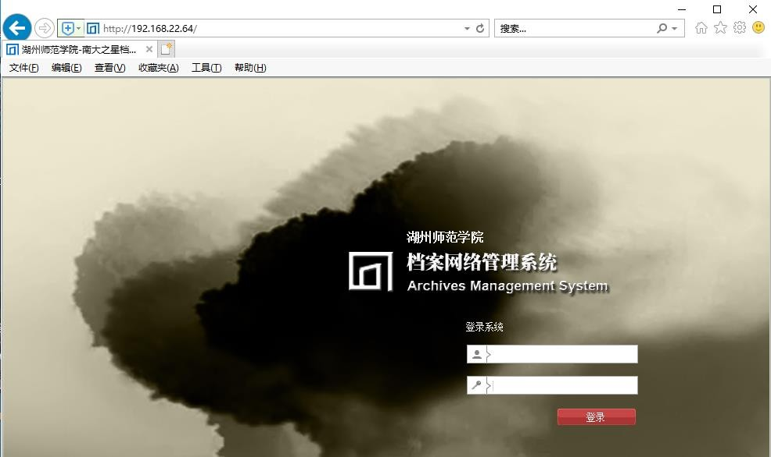
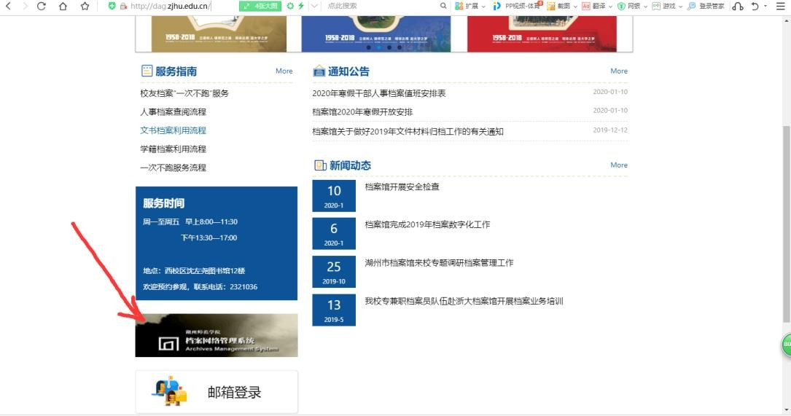

- 档案系统建议使用 IE、Google Chrome 等基于 IE 内核的浏览器进行登录。
- 打开档案系统首页面后，需要调整 IE 兼容性设置。
- 点击浏览器右上角工具选项—兼容性视图设置，将地址添加到兼容性列表中既可。

二、进入部门临时库（以宣传部临时库为例）
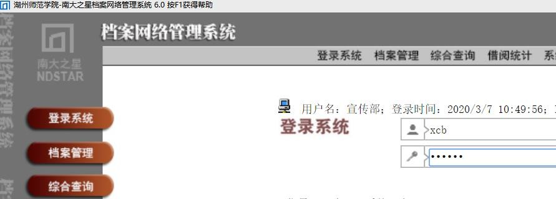
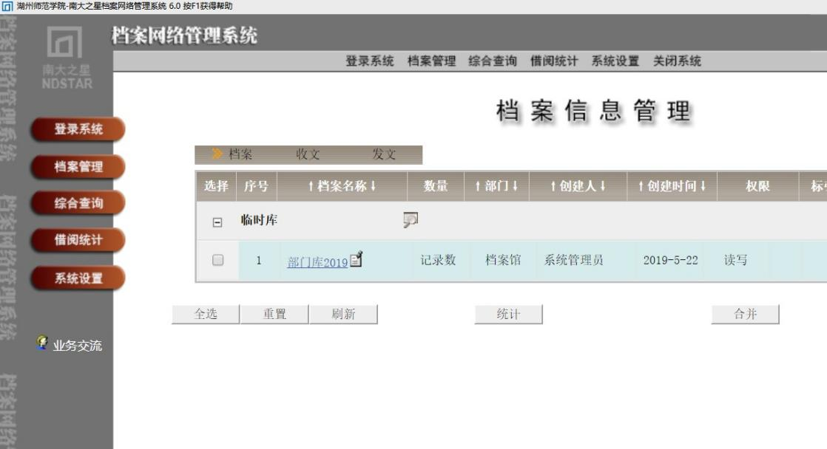

登录系统后，出现如图界面。

三、档案案卷录入

档案案卷录入方法：（案卷：指一卷档案）

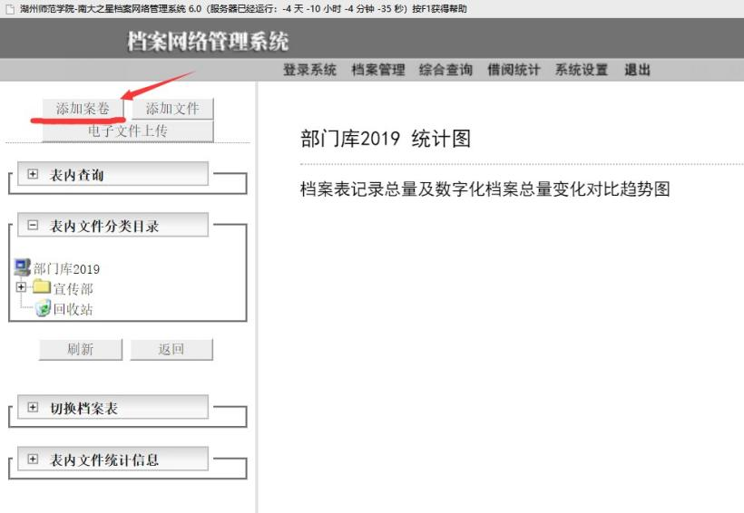
点击“添加案卷”

填写案卷信息
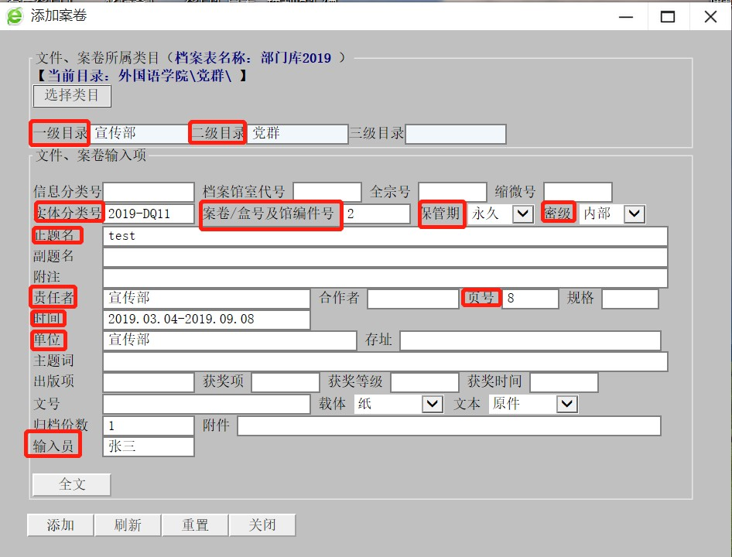

参照上图“档案案卷”录入步骤：
- 一级目录：部门名称（例如：宣传部），二级目录类别请参阅归档目录文件（例：党群、行政、基建、教学、出版等），三级目录为空；
- 实体分类号：年份+类别代码（部门具体档案代码请参阅归档目录文件）；例：党群，2019-DQ11；行政，2019-XZ12；教学，2019-JX12；基建，2019-JJ11等；
- 案卷/盒号：系统自动编号；

- 保管期限：分为永久、长期和短期（具体请参阅归档目录文件）；密级：内部（除涉密文件外，涉密文件无须录入）；
- 正题名：该案卷名称；
- 责任者：文件落款单位。上级来文为上级部门，例：中宣部；本部门文件则填写本部门。
- 页号：整本案卷的页数；
- 时间：录入时间；
- 单位：归档部门；
- 输入员：本人名字。
信息录入完毕后，点添加；确认后回到主页面。四、卷内文件录入

案卷录入完毕后，点击“添加文件”按钮，录入卷内文件。
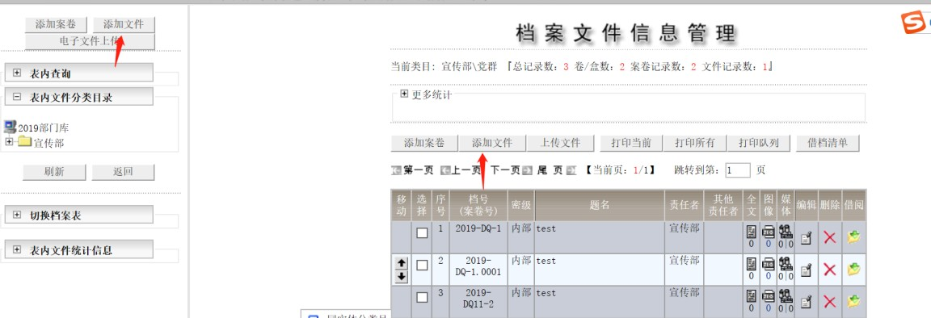

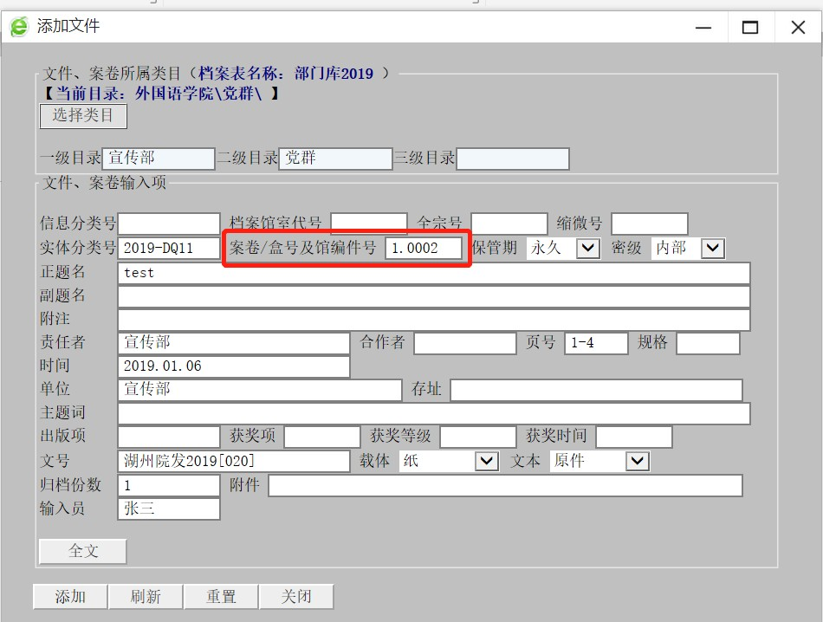

以上信息自动生成，案卷/盒号及馆编件号1.0002中，1代表实体分类号中 2019-DQ11中第一个案卷，0002代表该案卷中第二份文件。
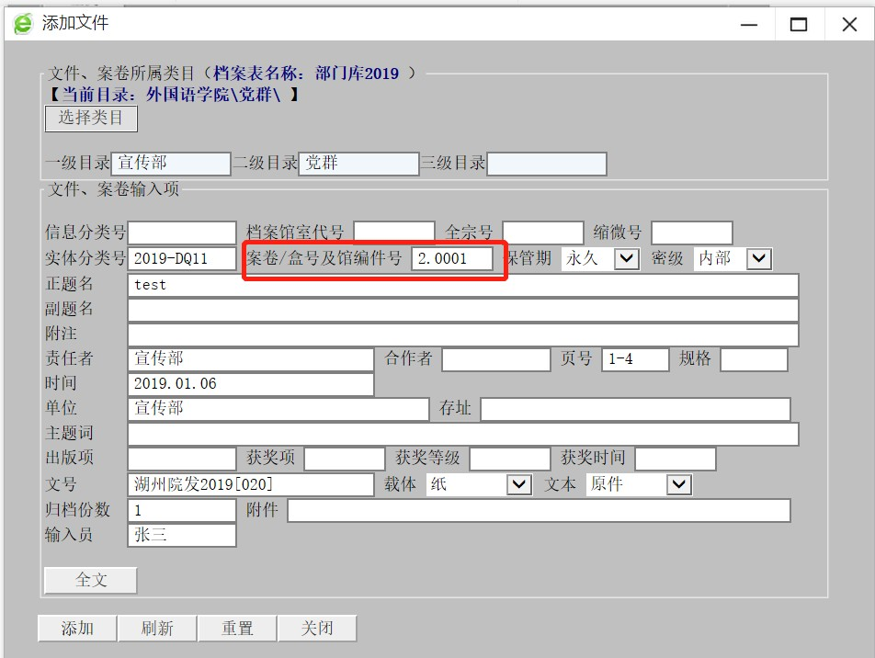

如需对应第二个案卷，需将1改为2。 2.0001代表第二个案卷中第一份文件；
2.0002代表第二个案卷中第二份文件；
以此类推，系统将在下一次点击添加文件后自动生成下一份文件编号。页号：输入该文件的起止页码。
如果是文件，需录入该文件文号，如“湖师院发[2019]1”； 其他文件没有文号不用录入；
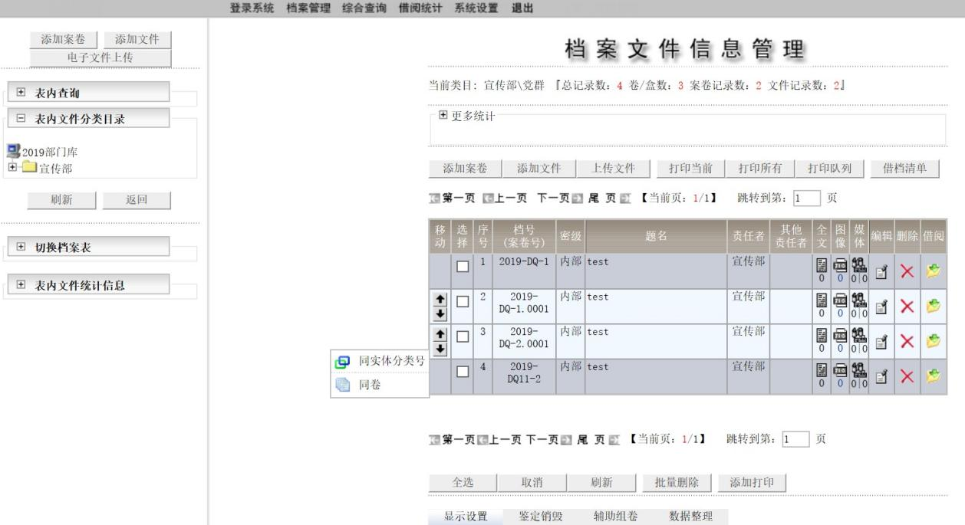

录入后，进入临时库，出现上图界面。

五、打印目录

打印卷内目录和案卷封面（可以用作检查录入案卷的正确性）点击“打印当前”
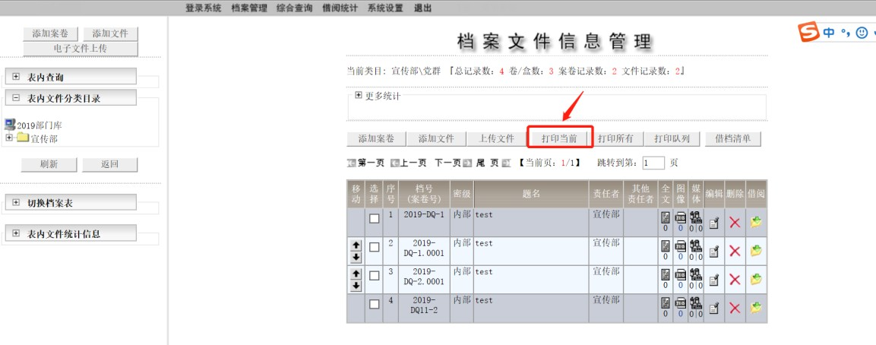

打印案卷移交目录：如下图所示

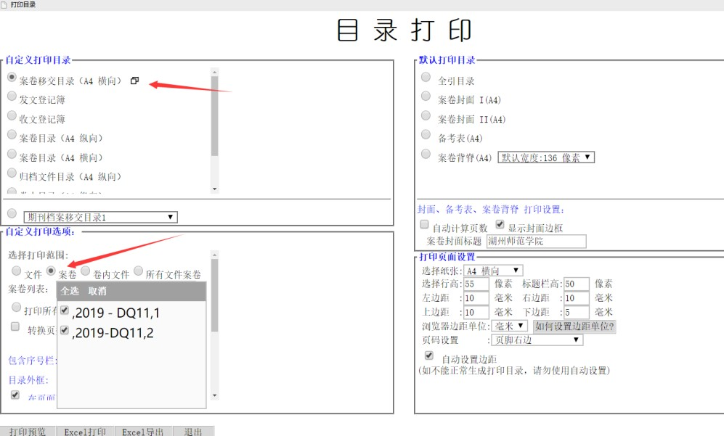
打印预览后生成卷内文件目录（如下图），在卷内目录中分别检查： 1、文号、责任者、题名、日期、页码是否与纸质文件一致；
2、题名中有无错别字；
3、时间日期是否正确；
4、在下图目录中文件相对应的页数是该案卷的总页数，务必与纸质案卷页码对应一致。
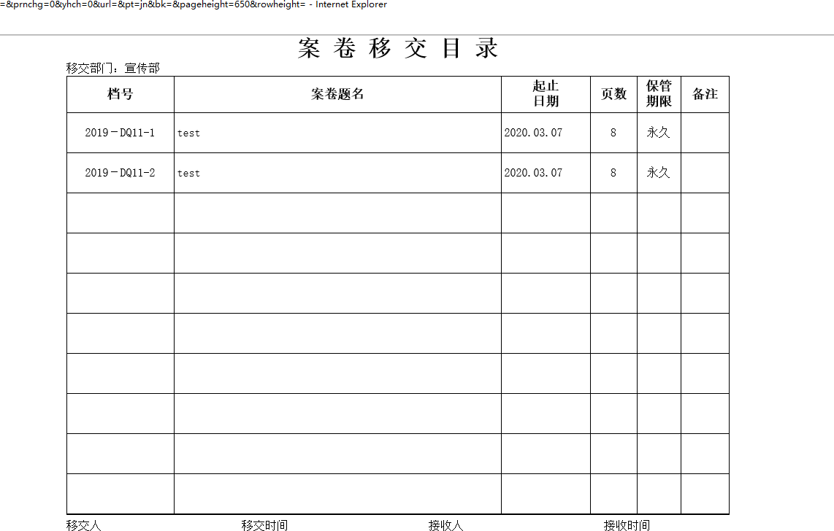

打印卷内目录：如下图所示

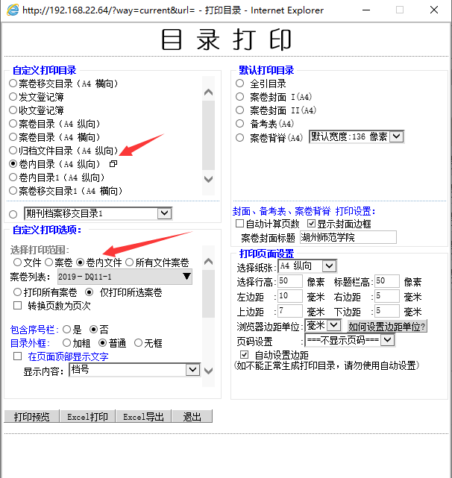
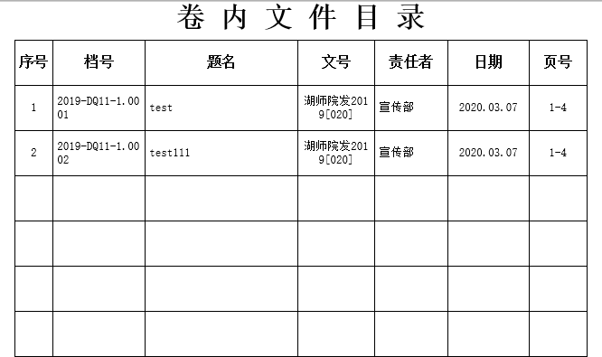

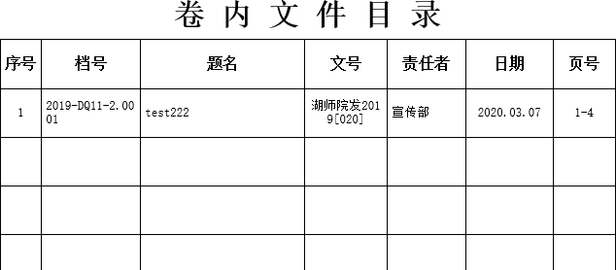

六、上传电子文件

方式一：浏览上传
上传全文。（1）找到文档对应条目，点击下图所示图标
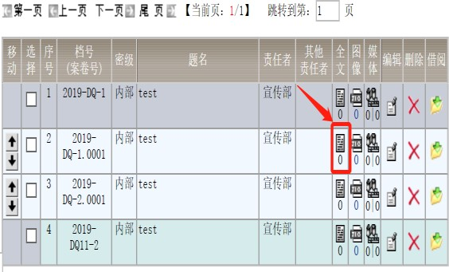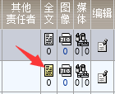

（2）点击页面下方“浏览”按钮

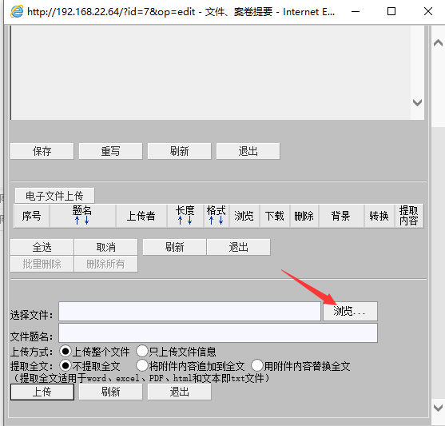
（3）选择上传文件
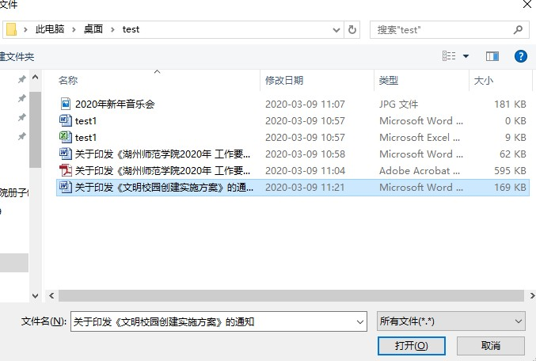
（4）word 文档请选择“将附件内容追加到全文”；PDF 或图片格式无法提取全文。
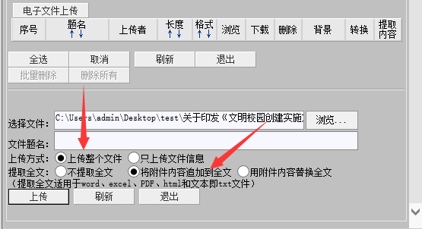

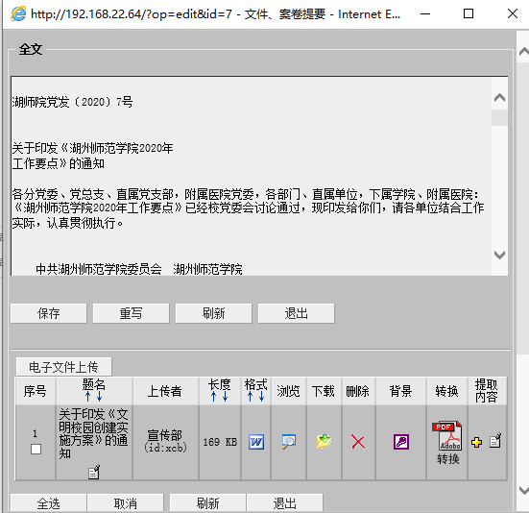
- 点击上传，回到全文页面。Word 文档文字已提取。
- 主页面数字 1 代表已上传 1 个文件。
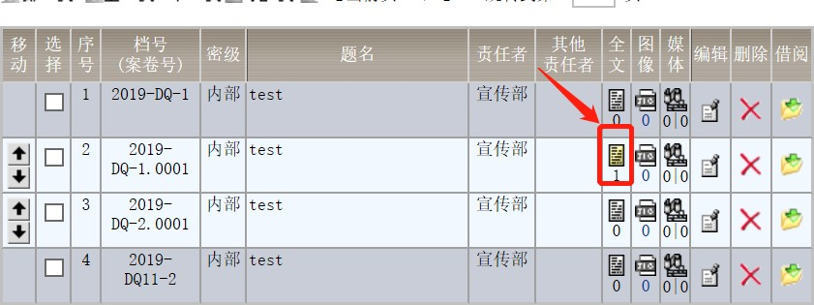
**图像、媒体上传与全文上传步骤一致。
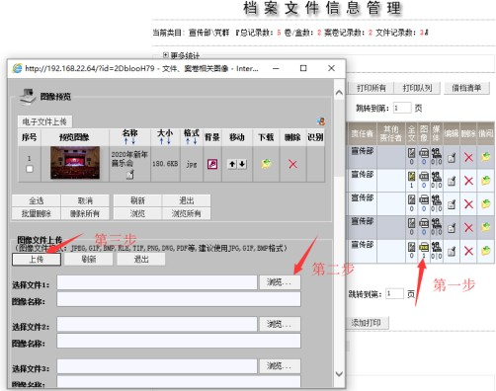

方式二： 批量文件上传
  - 电子文件上传适用于较大的电子文件的挂接，也适用于文件目录存在的情况下，电子文件的批量挂接
首先进行电子文件插件的安装。点击电子文件上传按钮，并安装插件。插件安装完成后，会弹出上传界面。
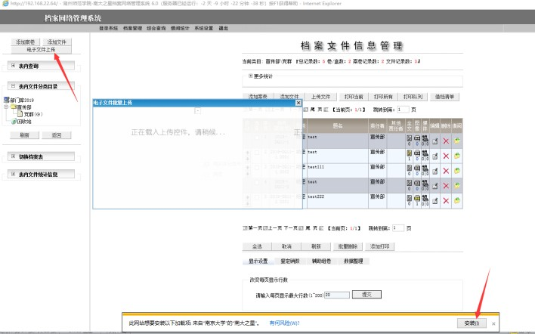

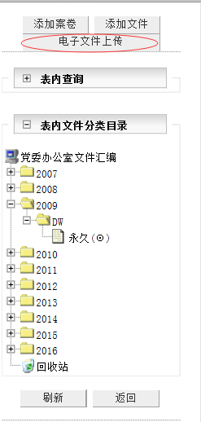
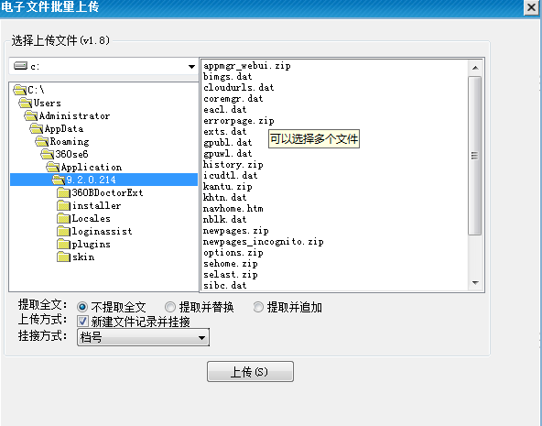

  - 其次就是对电子文件进行命名。只有按照一定规则命名的电子文件才可以进行批量挂接。一般情况下，使用文件档案来进行命名。命名规则如下：全宗号,实体分类号,案卷（文件）号
如 01,2018-JX11,1.0001.pdf 01,2018-JX11,1.0002.pdf
01,2018-JX11,1.0003.pdf …….
  - 点击电子文件按钮，选择命名后的电子文件进行批量挂接。
上传界面中的的上传方式中的“新建文件记录并挂接”的勾一定要去掉，挂接方式选择档号。

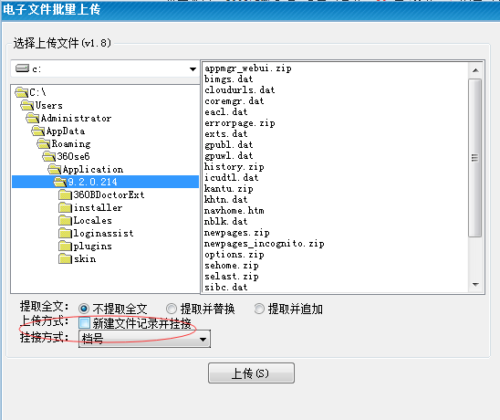

  - 批量挂接后的电子文件会根据档号进行自对应，并挂接进文件目录。注：指定文件目录的电子文件也可以进行批量挂接。打开对应目录的全文、
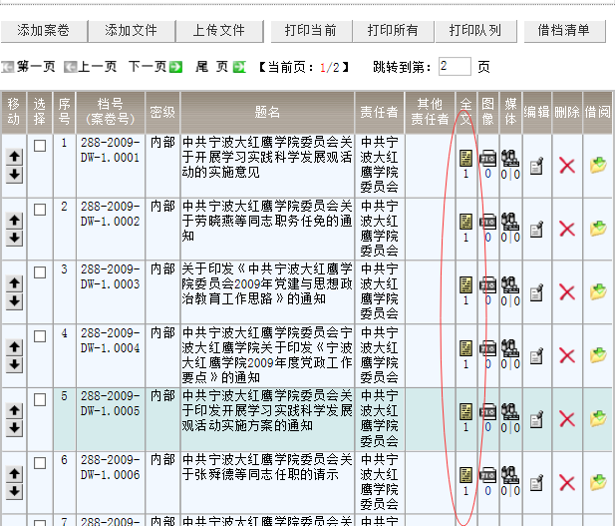
图像或者媒体按钮后点击电子文件上传按钮，选择所需文件进行上传即可。电子文件上传方式不限全文大小，可实现高速上传。

附录 1：档案馆分工及联系方式

姓名 | 岗位职责 | 办公地点 | 办公电话
谢新峰 | - 主管行政类、财会类档案的管理、利用与服务工作；  - 承担“四校合并”前档案的管理、利用与服务； | 1203 室 | 2322057
黎云 | - 主管教学类、外事类档案的管理、利用与服务工作。 | 1203 室 | 2321572
赵丽彬 | - 主管基建类、仪器设备类、声像类、实物类档案的管理、利用与服务工作。  - 负责求真学院档案管理、利用与服务工作。  - 负责《南大之星》档案系统管理与培训工作。  - 负责“最多跑一次”校友档案利用的寄送工作。 | 1105室 | 2321036
张妍 | 1.主管党群类、科研类、出版类档案的管理、利用与服务工作； | 1105室 | 2321036

附录 2：类目设置及档号编制方法

类目设置
（一）遵循档案分类原则，根据学校档案产生的领域，结档案记叙的内容和形成规律，设置十二个一级类目，即党群、行政、教学、科研、产品、基建、设备、出版、外事、财会、声像和实物，其标识符号采用类目名称主词汉语拼音的第一个字母。
（二）二级类目原则上按《高等学校档案实体分类法》的规定设置，个别类目有所变通。对教学类、基建、实物类等数量较多的档案用二级类目不能清楚地划分其内容的，就扩展到三级类目其标识采用阿拉伯数字的“双位数”，带“O”的数字不用，依次从“11、12、……99”排列。
具体档案类目设置如下：
各部门详细档号请参阅《立卷部门档案归档范围和保管期限规定》（湖师院党办发〔2019〕12号）

DQ党群 主要包括学校党群部门在工作中形成的文件材料
- 党务综 （ 机关党总支材料入此）
- 纪检 （监察材料入此）
- 组织 （党校材料入此）
- 宣传教育
- 统战 （民主党派材料入此）
- 工会 （教代会材料入此）
- 团委 （学生社团活动材料入此）
XZ行政 主要包括学校行政职能部门（教务、学生、科研、产业、基建、设备、外事、财务等部门除外）在工作中形成的文件材料。
- 综
- 人事 （师资培养材料、离退休工作材料入此）
- 检察审计
- 武装保卫
- 总务 （后勤产业管理处综及房屋管理材料、后勤服务总公司、爱卫会、计划生育等材料入此）
- 图书、文博
- 校办产业
JX教学 主要包括教学管理和教学实践中形成的文件材料
- 综
- 专业设置、学科与实验室
- 招生 招生工作文件、录取名册、委培同、研究生入学试题等
- 学籍管理
1411 学籍综 学籍变更及学生奖惩材料
1412 研究生学籍卡、成绩表
1413 全日制本专科生学籍卡、成绩表
1414 成人（ 继续教育学院）学生籍卡、成绩表
- 课堂教学与实践 教学计划、大纲、课表、校历、试题库、教学实习材料

等
学位工作
1611 | 学位综（管理文件、授予清册等）
1612 | 硕士学位评审材料
1613 | 硕士学位论文
1614 | 本科生优秀学士学位论文
- 毕业生工作 毕业分配方案、协议、派遣名册、毕业证领取登记、学历证书电子注册
- 教材 自编或主编教材、各专业使用教材目录、优秀教材评选材料 KY科研 主要包括科学研究管理和科研实践活动中形成的文件材料。
- 综
- 项目
- 专利
- 专著
CP产品生产与科技开发 主要包括产品生产、科技开发管理及其活动中形成的文件材料。
- 综
- 项目
JJ基建 主要包括基本建设管理和项目建设中形成的文件材料。
- 综 基建处综材料
- 工程项目 （后勤产业管理处形成的综维修及零星工程材料入此） 1211、1212……12N 按单项工程排列
SB仪器设备 主要包括仪器设备工作管理和仪器设备购置、使用、维修改造中形
成的材料。
- 综
- 项目 （设备说明书及全套随机材料入此）
CB出版 主要包括出版工作管理和出版活动过程中形成的文件材料。
- 综
- 报纸
- 刊物
- 书籍
WS外事 主要包括外事工作管理和外事活动中形成的各种文件材料。
- 综
- 出国（境）
- 来校
- 国际作与会议
- 外国留学生工作
CK财会 主要包括财务工作管理和会计核算过程中形成的文件材料。
- 综
- 会计报表
- 会计帐簿
- 会计凭证
- 工资清册
SX 声像 主要包括反映学校重要职能活动的照片、录像带、光盘等特殊载体材

料。
- 照片
- 录音带
- 录像带
- 磁盘
- 幻灯片
- 影视胶片
- 缩微胶片
- 光盘
SW实物 主要包括省、部级以上领导、名人等的题词、印章、字（书）画、礼（纪念）品，各种奖（牌）状等
- 综 学校不同时期的校徽、证件、模型、纪念品等
- 荣誉 学校及校内各部门获省、市级以上的奖状、奖牌、奖杯、证书、锦旗等
1211 管理奖（纸质）
1212 教学成果奖（纸质）
1213 科学研究成果奖（纸质）
1214 奖（杯）牌
- 礼品、字画 1311 题词、字画 1312 礼品
1313 镜框、牌匾
- 印章

四、档号的编制方法
档号由年度号—分类号—案卷号组成。如下形式：

1.200X--DQ 11--1

案卷号

二级类目（党群综合）一级类目（党群）
年度

2.200X—JJ 12 11-- 1

案卷号

三级类目（基建单项工程顺序号）二级目录（基建项目）
一级目录（基建）年度

